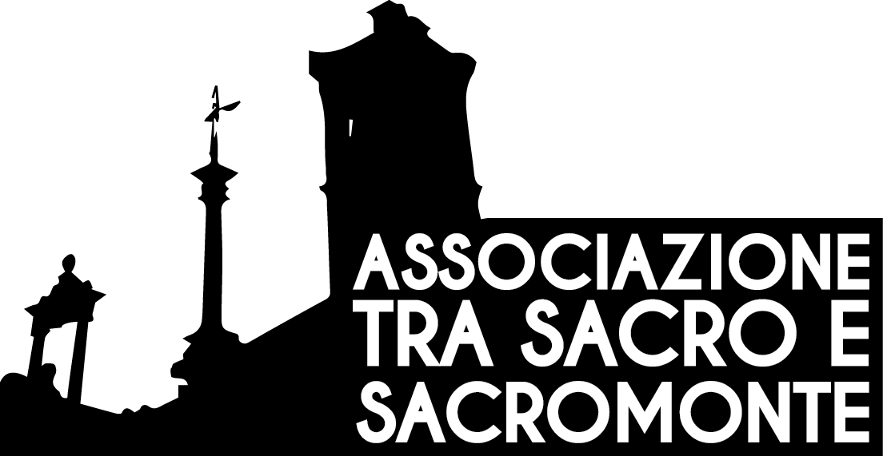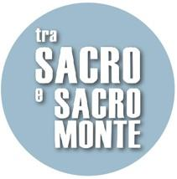

MODULO ISCRIZIONE SOCI ANNO 2020

Al Consiglio direttivo
Associazione Tra Sacro e Sacromonte - Via Dandolo 5 21100 Varese
C.F. 95092150127, presieduta dal dottor Riccardo Broggini

Il sottoscritto
Nome:

Cognome: Sesso: M F

Nato a: Provincia: Nazione:

il: / /
indirizzo residenza:
n°
CAP.:
Codice fiscale ______________________
professione:
Comune di: Provincia:
Cellulare: e-mail
CHIEDE
di entrare a far parte dell’Associazione Culturale “Tra Sacro e Sacromonte” per l’anno corrente in qualità di SOCIO ORDINARIO. A tal fine dichiara di avere preso visione dello Statuto presente sul sito www.trasacroesacromonte.it e di approvarlo in ogni sua parte e di condividere i principi e le finalità dell’Associazione. Si impegna a versare la quota associativa annuale di € 20,00 mediante il pagamento con contanti, alla consegna del presente modulo oppure di effettuare un bonifico bancario intestato a “Associazione Tra Sacro e Sacromonte” – causale: Tesseramento + Nome + Cognome. IBAN: IT52K0501810800000016827982. La ricevuta del bonifico, insieme al modulo compilato, dovrà essere inviata a: tesseramentoTSSM@gmail.com.
La tessera potrà essere ritirata presso la sede in Via Dandolo 5 – Varese (c/o Studio Broggini) oppure durante le serate del Festival Tra Sacro e Sacro Monte: 2, 9, 16, 23, 30 luglio 2020. A tal fine dichiara di esonerare l'Associazione Tra Sacro e Sacromonte da ogni responsabilità per tutti i danni, fisici e/o patrimoniali, che potranno derivare al sottoscritto dallo svolgimento delle attività organizzate dall’Associazione nel caso non siano diretta conseguenza di dolo o colpa grave dell'Associazione stessa. Le comunicazioni saranno inviate via e-mail.
INFORMATIVA AI SENSI DELL'art. n. 196 del 30 giugno 2003 e s.m.i. I dati personali acquisiti saranno utilizzati, anche con l'ausilio di mezzi elettronici e/o automatizzati, esclusivamente per lo svolgimento e la gestione delle attività legate agli scopi dell’associazione. Ai sensi del d.l. n. 196 del 30 giugno 2003 e s.m.i., ha il diritto di accedere ai propri dati chiedendone la correzione, l'integrazione e, ricorrendone gli estremi, la cancellazione o il blocco. Preso atto dell'informativa di cui sopra, autorizzo il trattamento e la comunicazione dei miei dati nei limiti di cui alla stessa.

Firma .........................................................................
N.Tessera
Data accettazione
Associazione Tra Sacro e Sacromonte

Sede legale e operativa Via Dandolo 5 – 21100 Varese – C.F. 95092150127 info@trasacroesacromonte.it - tesseramentoTSSM@gmail.com - IBAN IT52K0501810800000016827982 - www.trasacroesacromonte.it

